La PokéAPI: Gestió de dades JSON amb JavaScript

La PokéAPI és una API pública i gratuïta que ofereix informació sobre tots els Pokémon. En aquesta activitat treballaràs amb un subconjunt de les seves dades en format JSON per construir una Pokédex interactiva al navegador.

Disposes dels següents documents per l'activitat:
- Un fitxer HTML i CSS ja maquetats (no els pots modificar)
- Un fitxer adaptat pokemons.json amb les dades de 20 Pokémon
- Un fitxer JavaScript amb el codi mínim per començar a treballar
- Una imatge del resultat final esperat

La tasca l'has de desenvolupar íntegrament amb JavaScript: Has de llegir les dades del JSON, renderitzar-les al DOM i implementar les funcionalitats demanades.

Exercici 1 - Comprendre l'estructura (camps disponibles del JSON)

Omple la següent taula amb el nom del camp, el tipus de dada i una petita descripció del camp. En total hi ha 11 camps disponibles per cada objecte pokemon.
Número | Nom del camp | Tipus de dada | Petita Descripció
1 | id | integer | Identificador que te cada pokémon a la pokedex
2 | nom | string | Nom que te cada pokémon a la pokedex
3 | nom_es | string | Nom en espanyol que te cada pokémon a la pokedex
4 | tipus | string | Tipus que te cada pokémon a la pokedex
5 | estadistiques | object | Estadistiques que te cada pokémon a la pokedex
6 | pes | number | Pes que te cada pokémon a la pokedex
7 | alcada | number | Alçada que te cada pokémon a la pokedex
8 | imatge | string | Imatge que te cada pokémon a la pokedex
G | descripcio | string | Descripció que te cada pokémon a la pokedex
10 | generacio | number | Generació que te cada pokémon a la pokedex
11 | llegendari | boolean | Indica si el pokémon es llegendari

Exercici 2 - Mostrar el llistat de Pokémons a la web

L'objectiu de l'exercici és llegir el JSON amb JavaScript i mostrar tots els Pokémon a la pantalla.
- Fer un fetch al fitxer pokemons.json
- Per a cada Pokémon, crear una targeta al DOM que mostri:
  - El número de Pokédex (formatat com #1, #25, #150, etc.)
  - La imatge del Pokémon
  - Nom del Pokémon
  - Tipus (amb estil de badge/etiqueta de color per tipus)
- Les targetes han de renderitzar-se dins del contenidor #llista-pokemons

Exemple del codi HTML d'una targeta (card) que s'ha de generar amb JS:
<article class="targeta">
<p class="targeta-numero">#${pokemon.id}</p>
<img class="targeta-imatge" src="${pokemon.imatge}" alt="${pokemon.nom}" loading="lazy">
<h2 class="targeta-nom">${pokemon.nom}</h2>
<div class="targeta-tipus">
<span class="badge badge--${pokemon.tipus[0]}">${pokemon.tipus[0]}</span>
</div>
</article>
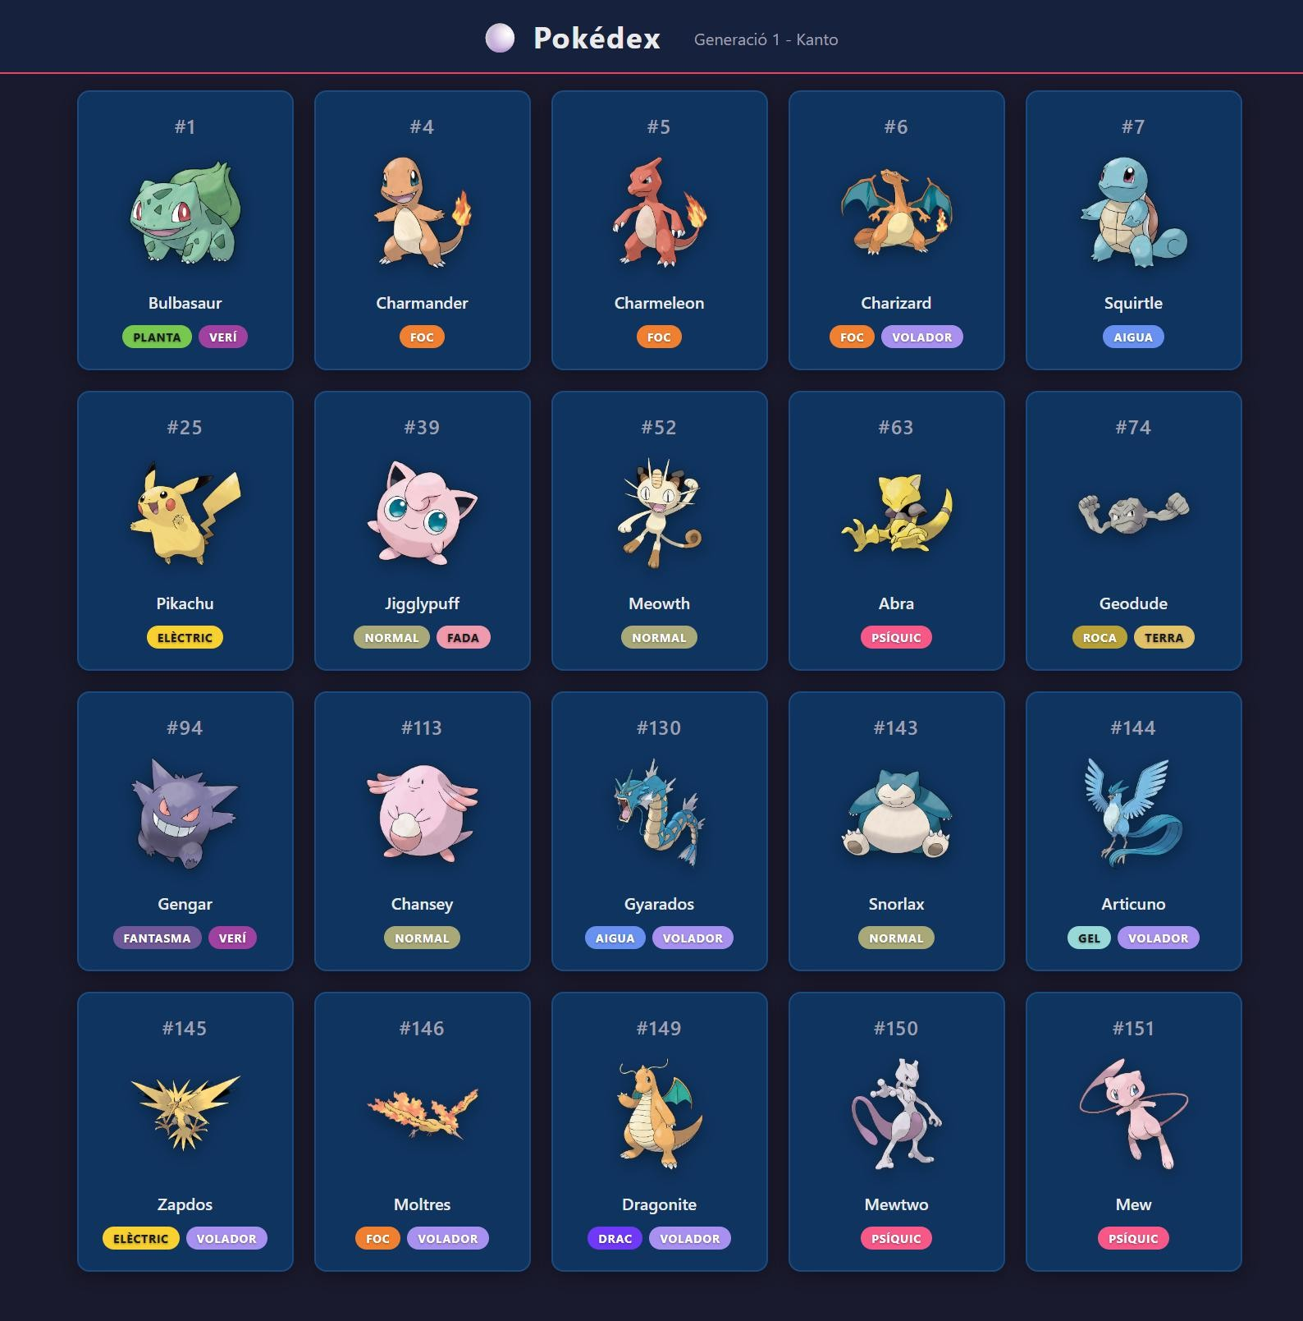

Que heu de lliurar:

- Document PDF amb la resolució de l’exercici 1
- Projecte complet amb la resolució de l’exercici 2: Documents HTML, CSS i JavaScript

